Środa 07.04.2021: Polne rośliny
Dzisiaj zachęcam rodziców do rozmowy z dziećmi na temat roślin uprawianych przez człowieka na polu. Posłużą nam do tego ilustracje oraz film:
https://drive.google.com/drive/folders/15M0b3AMQiy0prcd0HRkR7yUul8poyUpb?usp=sharing
https://youtu.be/25v7UhuUExM

Na początek poukładajcie z rodzicami kompozycje:
1.Zabawy dowolne dzieci w kącikach zainteresowań. Układanie kompozycji z mozaiki geometrycznej

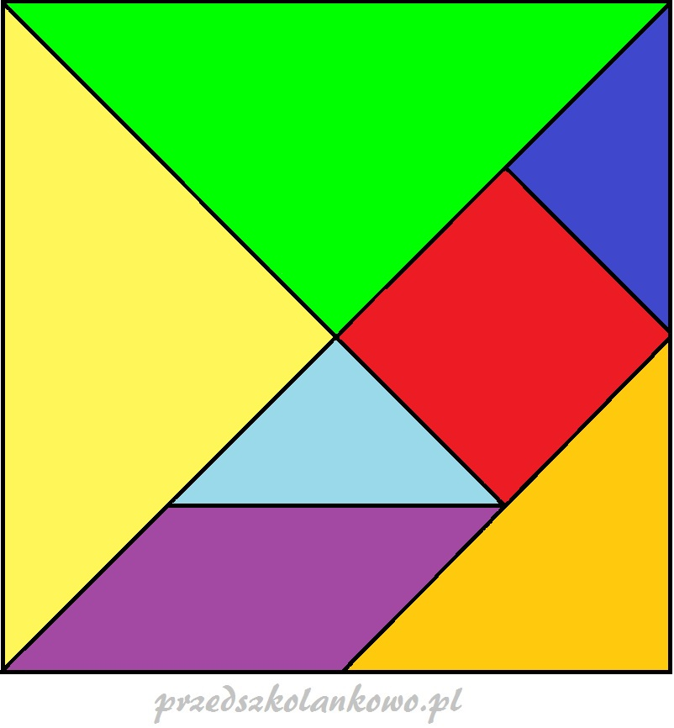

2. „Rzucam ci piłkę i mówię część słowa, a ty mi powiedz, jaka jest druga połowa” – zabawa słuchowa. Rodzic mówi pierwszą sylabę nazw związanych z pracą rolnika, a dziecko dopowiada kolejne np.: trak- tor, kom – bajn, zbo -że, sto-do-ła, rol – nik, ży -to, psze -ni-ca.

3. Film o wzroście roślin ( rodzice, proszę porozmawiajcie z dziećmi o czym był film, oraz przyjrzyjcie się roślince, jakie wnioski?) (źródło youtube)

https://youtu.be/JGNkJp3hqmA

4.„Rośliny zbożowe” – spróbujcie nauczyć się rozróżniać od siebie rośliny zbożowe, okopowe, oleiste i włókniste. Obejrzyjcie zdjęcia lub naturalne okazy roślin zbożowych (np. żyto, pszenica, owies, kukurydza, jęczmień), roślin okopowych (buraki, ziemniaki, marchew, rzepa), oleistych (słonecznik, len, rzepak) i włóknistych (len, konopie). Spróbujcie scharakteryzować rośliny należące do jednej grupy. Dzieci zastanówcie się nad nazwą „rośliny okopowe” (okopuje się je podczas sadzenia, a następnie wykopuje z ziemi). Rodziców prosimy o wyjaśniamy dziecku o pochodzeniu nazwy roślin oleistych i włóknistych (produkcja oleju oraz wytwarzanie nici i włókien).

Rośliny zbożowe:

pszenica
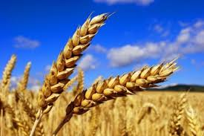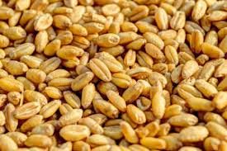

Owies
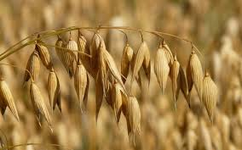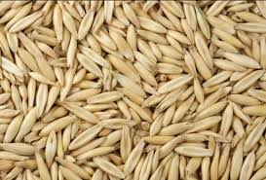

Kukurydza
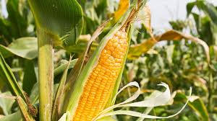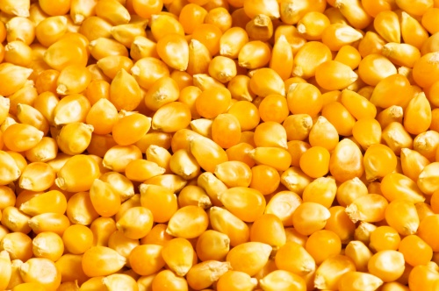

Rośliny okopowe:
Ziemniaki
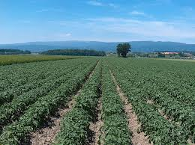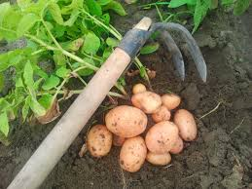

Marchew
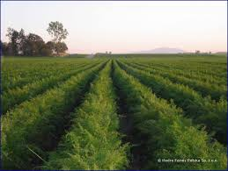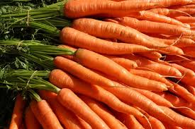

Buraki
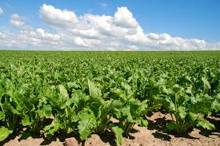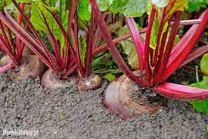

Rośliny oleiste:

Słonecznik
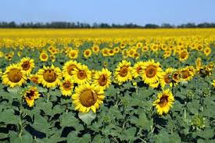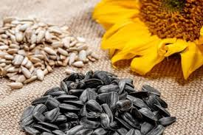

Rzepak
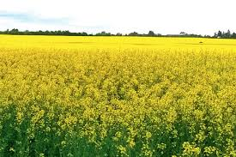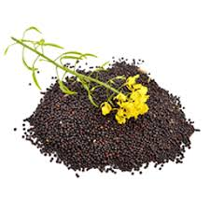

Len
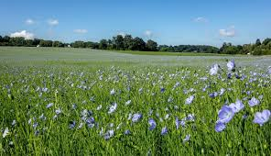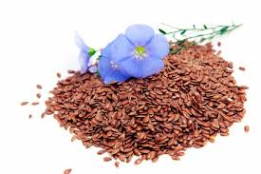

Rośliny włókniste:
Len

Konopie włókniste
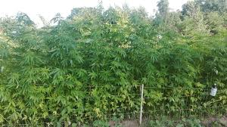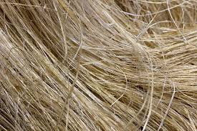

5. Układamy nazwy roślin w hula hoop. Przydzielamy zdjęcie jednej rośliny. Przy włączonej dowolnej muzyce biegamy po sali. Gdy muzyka cichnie, szukamy
koła z nazwą, która pasuje do ich zdjęcia. Następuje zamiana zdjęć i ponowna zabawa.
https://drive.google.com/drive/folders/1GiE67LnR7WEEIXQWVcVwGd5ZOu4S1Vl5?usp=sharing

6. Założenie własnej uprawy warzyw w domu. Potrzebne: doniczki, ziemia, wybrane warzywa (burak, marchew, cebula, ziemniak). Do hodowli fasoli potrzebne: słoik, gaza, gumka recepturka, ziarna fasoli.
Po zasadzeniu warzyw ustawcie doniczki w słonecznym miejscu i pamiętajcie o podlewaniu roślin wodą.
Zdjęcia waszych hodowli chętnie zobaczymy. Zapraszam!
Dodatkowo zapraszam do korzystania z innych materiałów m.in. gra dla całej rodziny
https://drive.google.com/drive/folders/1GiE67LnR7WEEIXQWVcVwGd5ZOu4S1Vl5?usp=sharing

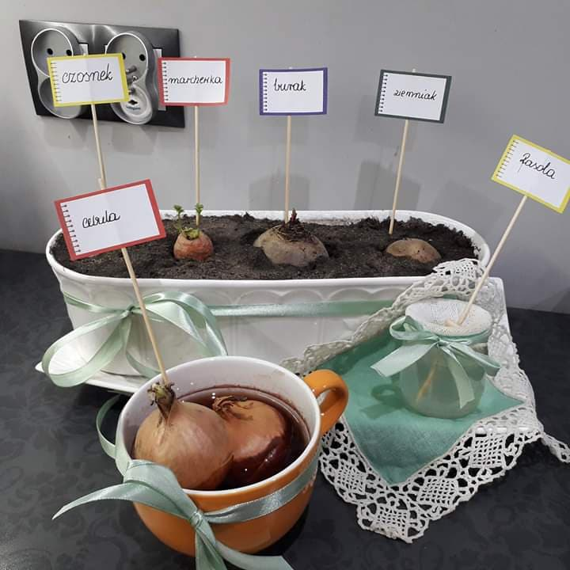

Wpis do dziennika:
- Zabawy dowolne z rodzicami- mozaika geometryczna.
- „Rzucam ci piłkę i mówię część słowa, a ty mi powiedz, jaka jest druga połowa” – zabawa słuchowa.
- Projekcja filmu edukacyjnego o wzroście roślin ( źródła internetu)
- „Rośliny i ich rodzaje”-rozmowa z dzieckiem na podstawie ilustracji.
- Układamy nazwy z hula hop- zabawy z nazwami roślin.
- Założenie własnej uprawy warzyw w domu.

